電子入札における調達案件概要及び指名通知書の確認方法について
電子入札は、指名通知書の送付、設計図書等のダウンロード、入札書の提出、開札等、その事務手続きのほとんどを電子的な方法で行います。よって、実施する際には、「ぐんま電子入札共同システム」の受注者用マニュアル等を熟読し、利用方法、基本操作及び業務の流れをよく確認して下さい。
指名競争入札に係る調達案件概要及び指名通知書の確認は、「ぐんま電子入札共同システム」により行いますので、詳細についてはそのポータルサイト（https://portal.g-cals.e-gunma.lg.jp/portal/）をご覧いただきたいのですが、簡単に操作方法について下記のとおり示しますので参考にして下さい。

●ぐんま電子入札共同システムポータルサイトの「ぐんま電子入札サービス」から調達案件概要及び指名通知書の確認方法について

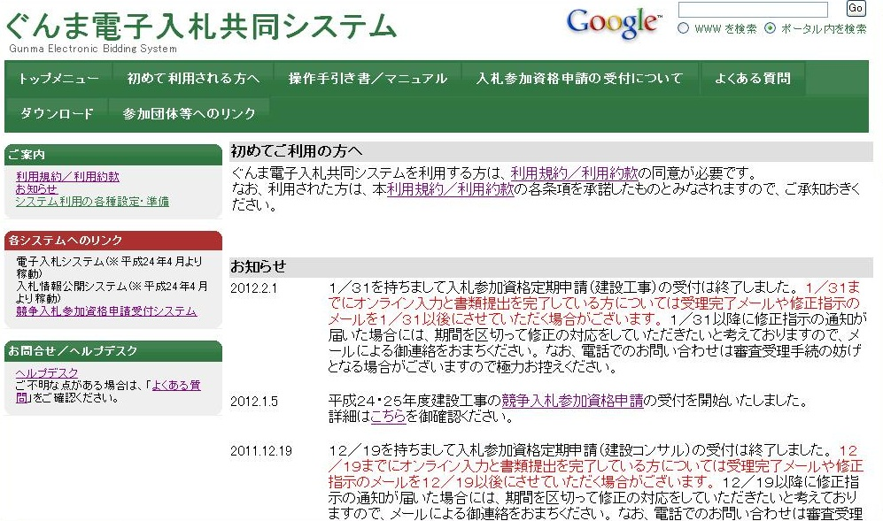
「電子入札システム」をクリック

- ぐんま電子入札共同システム」トップメニューの「電子入札システム」をクリック

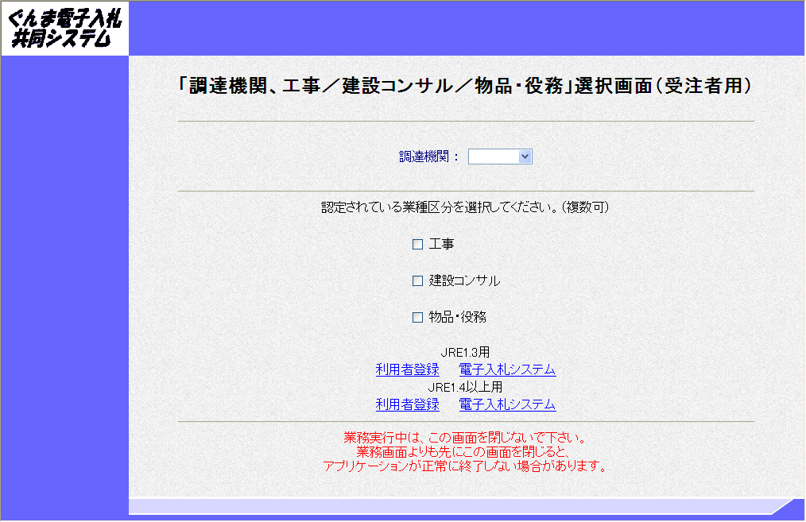
③業種区分を選択
②「藤岡市」を選択
④対応するJREバージョンの
「電子入札システム」をクリック
- 調達機関は「藤岡市」を選択
- 工種をチェック
- 対応するJREバージョンの「電子入札システム」をクリック
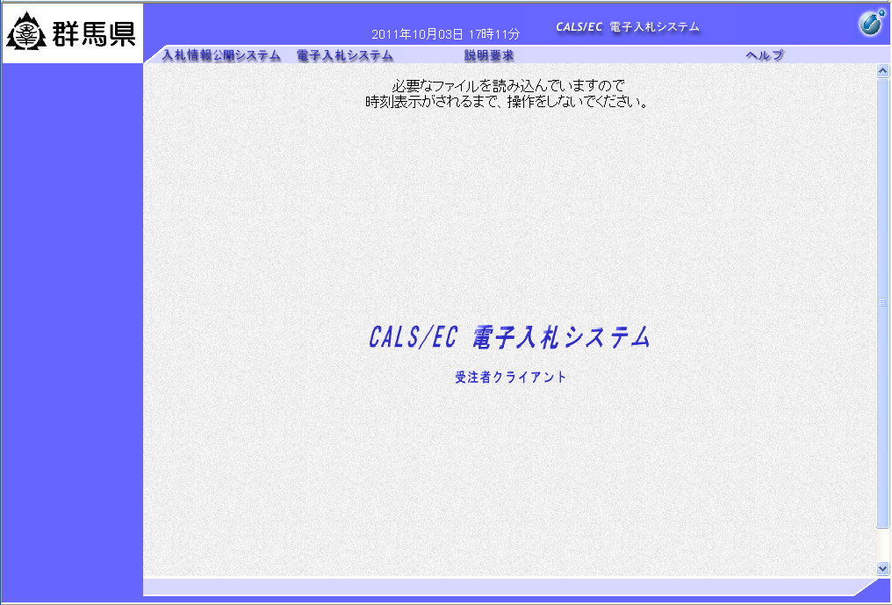
時刻表示がされるまで操作は行わないこと
⑤時刻表示確認後
「電子入札システム」をクリック
※中央上部『読み込み中...JAVA アプレット...』の表示が『○○○○年○○月○○日○○時○○分』の表示に変わるのを確認する。
※時刻が表示されるまで操作は行わないこと。
⑤時刻が表示したのを確認後、「電子入札システム 」をクリックする。
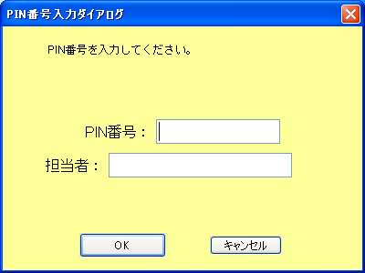
⑥PIN（パスワード）番号入力
⑦クリック
担当者の入力は不要
※ICカードをICカードリーダーにしっかりと差し込みます。
⑥PIN（パスワード）番号を入力
⑦「OK」をクリック
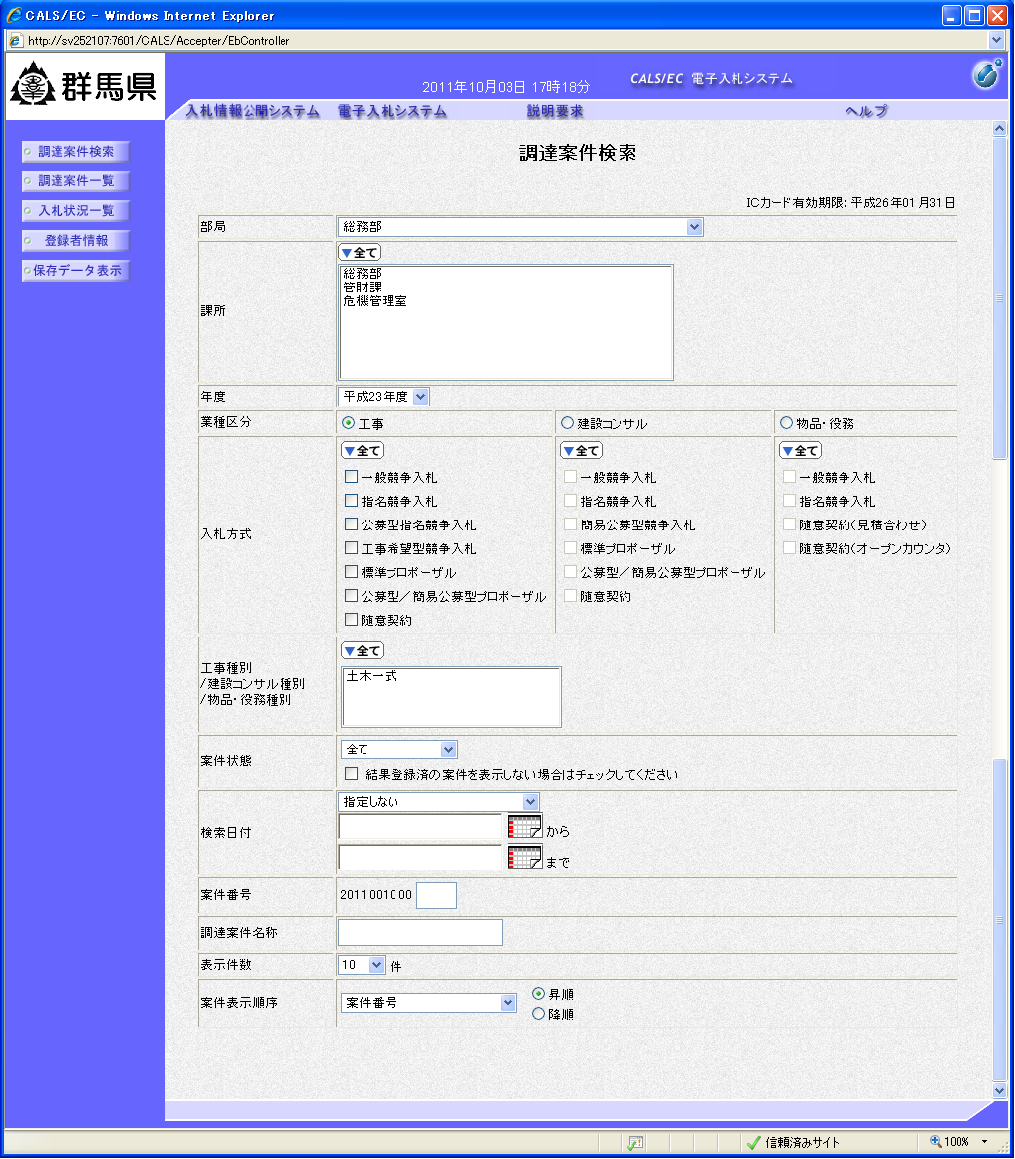
⑧「総務部」を選択
⑩調達案件一覧をクリック
⑨業種区分を選択
⑧部局は必ず総務部を指定してください
⑨業種区分を選択
⑩「調達案件一覧」をクリック
※（注意）市役所側の案件登録した所属（部局）・課所と、上記検索画面の「部局」・「課所」が違うと検索したい調達案件が表示されないので注意すること。（契約検査課は総務部）
● 調達案件概要の確認 ●
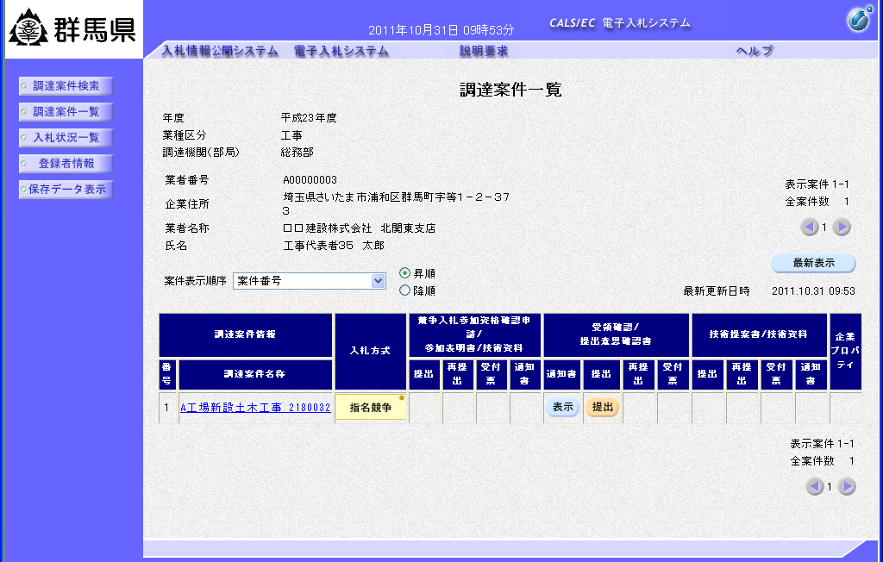
案件名をクリック
- 「調達案件一覧」から確認したい調達案件名称をクリックする。
②「閉じる」をクリック
②案件の概要が表示される。確認後は閉じるボタンをクリックする。
※この画面には、印刷ボタンがありませんが、画面を表示させたままの状態で画面上にてマウスを右クリックし、表示されたメニューから印刷を選択すれば出力できます。
● 指名通知書の確認 ●
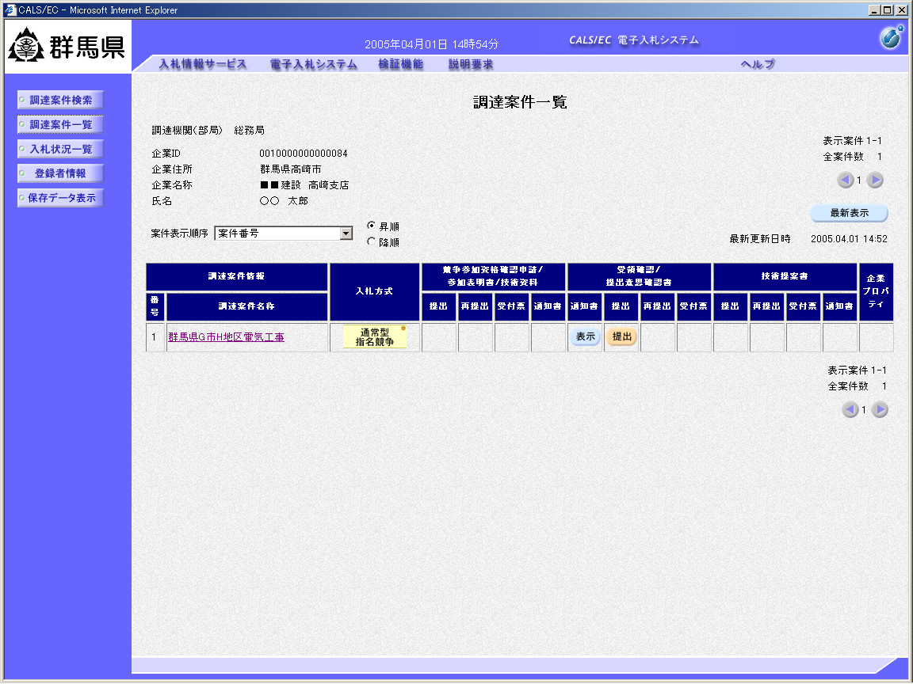
「表示」をクリック
①指名通知書の確認については「調達案件一覧」から調達案件の「受領確認／提出意思確認書」の「通知書」欄にある表示ボタンをクリックする。
〔参考〕指名された場合は、電子入札システムから連絡先メールアドレス宛に以下の内容のお知らせメールが届くので、必ず確認のこと。
タイトル ◇指名通知書到着のお知らせ

本文 指名通知書が到着したのでお知らせ致します。
電子入札システムにて通知書を確認してください。

案件番号：XXXXXXXXXXXXXXXXXXXX
調達案件名称：ＮＮＮＮＮＮＮＮＮ
入札方式名称：ＮＮＮＮＮＮＮＮ
調達機関名称：ＮＮＮＮＮＮＮＮ
部局名 ：ＮＮＮＮＮＮＮＮ
課所名 ：ＮＮＮＮＮＮＮ

貴社登録名称：ＮＮＮＮＮＮＮＮＮＮＮＮＮＮＮ

指名通知書 発行日時：0000年00月00日00時00分
*********************************************
ぐんま電子入札共同システム
URL ：xxxxxxxxxxxxxxxjp
*********************************************

②「印刷」をクリック
②指名通知書が表示されるので、印刷したい場合は印刷ボタンをクリックすると次のような印刷用の新規ウィンドウが表示される。
③クリック
④クリック
③印刷アイコンをクリックすることにより、指名通知書が印刷できる。
④印刷終了後、右上の×ボタンにより画面を閉じる。

● 指名通知書受領確認書の提出 ●
（指名通知書を確認した後は、必ず受領確認書を提出のこと）

「提出」をクリック

①指名通知書の受領確認書については「調達案件一覧」から調達案件の「受領確認／提出意思確認書」の「提出」欄にある提出ボタンをクリックする。

②提出内容を確認後、提出内容確認ボタンをクリックする。

②「提出書内容確認」をクリック確認

②提出内容を確認後、提出内容確認ボタンをクリックする。

③「提出」をクリック

③提出内容確認画面が表示されるので、内容をもう一度確認してから提出ボタンをクリックする。

「提出」をクリック

④印刷をクリック

④受領確認書が正常に送信されたことを通知する画面であり、印刷ボタンをクリックすると次のような印刷用の新規ウィンドウが表示される。
※後日、この画面を表示することは出来ないため、必ずこの時点で印刷すること。

⑥クリック
⑤クリック

⑤印刷アイコンをクリックすることにより、受領確認書受領確認通知が印刷できる。
⑥印刷終了後、右上の×ボタンにより画面を閉じて、受領確認書受領確認通知画面に戻る。

